**浙江大学计算机图形学**

**课程实验报告（2023-2024年秋冬）**

姓名：展翼飞 学号：3190102196 专业：计算机科学与技术

## 实验内容

* 1. 实验内容

配置OpenGL编译环境，使用并熟悉gl与glut库VS2017的基础上绘制自己学号的后三位。

* 1. 预期结果

绘制窗口上有196三个数字，效果类似例图。

## 实验过程

* 1. 配置环境

按照实验手册的方法2配置VS2017的OpenGL编译环境，尝试编译运行模板，运行如下图所示：

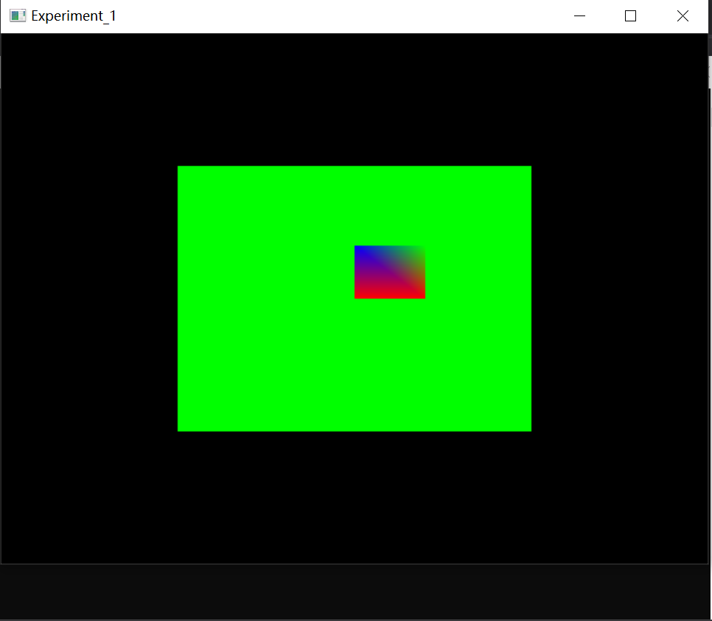

* 1. 阅读函数原型

查阅模板中使用的OpenGL绘制函数原型，了解其功能：

Void glColor3f(GLfloat red, GLfloat green, GLfloat blue); 设置当前颜色

Void glRectf(GLfloat x1, GLfloat y1, GLfloat x2, GLfloat y2); 绘制矩形

Void glBegin() 和 Void glEnd()所包含的顶点会被用来绘制成一个或多个基元，其中glBegin()中参数GL_POLYGON意为绘制多边形

Void glVertex2f(GLfloat x, GL float y) 确定一个顶点

* 1. 编写代码

根据模板与绘制函数原型编写代码，使其能够绘制196三个数字

函数glBegin()选择参数GL_QUADS绘制四边形更容易，部分代码如下图

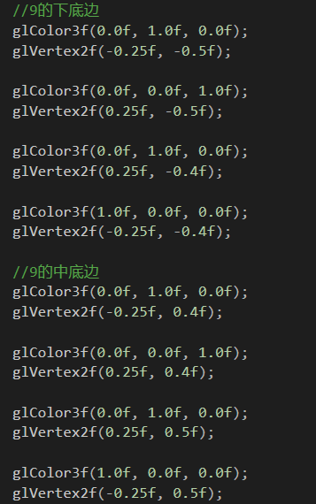

## 实验结果

* 1. 最终效果

